SDÜ Spor Bilimleri Fakültesi Dezavantajlı Öğrenciler Birim Komisyonu Toplantı Tutanağı
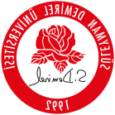 | SÜLEYMAN DEMİREL ÜNİVERSİTESİ  SPOR BİLİMLERİ FAKÜLTESİ  DEZAVANTAJLI ÖĞRENCİLER BİRİM KOMİSYONU TOPLANTI TUTANAĞI | Toplantı Tarihi 11.02.2026
 |  | Toplantı Yeri | Spor Bilimleri Fakültesi Toplantı Salonu, Atatürk Spor Salonu
 |  | Katılımcı Sayısı | 6

Toplantı Katılım Listesi
1. | Doç. Dr. Olcay SALİCİ
2. | Doç. Dr. Berat KOÇYİĞİT
3. | Doç. Dr. Erkan ÇİMEN
4. | Doç. Dr. Zeynep Senem SÖYLEYİCİ ÖCAL
5. | Dr. Öğr. Üyesi Mahmut ÖZDİNÇ
6. | Öğretim Görevlisi Öner KOÇ

GÜNDEM MADDELERİ
1. | Komisyon işlerinin tanımlanması
2. | Komisyon görev dağılımının yapılması
3. | Komisyon iş takviminin oluşturulması
4. | Dilek & temenniler

KAPSAM
Fakültemiz Dezavantajlı Öğrenciler Birim Komisyonu yukarıdaki gündem maddelerini görüşmek üzere toplanmış ve aşağıdaki değerlendirmeler yapılmıştır. Toplantıda ele alınan konularla ilgili olarak;

Dezavantajlı Birey Tanımı ve Mevcut Durum Analizi: Toplantının ilk aşamasında, komisyonun çalışma alanına giren "dezavantajlı birey" kavramı; çocuklar, gençler, yaşlılar, engelliler, göçmenler, azınlıklar, eski hükümlüler, tek ebeveynli aileler ve yoksullar gibi geniş bir yelpazede ele alınmıştır. Fakülte bünyesindeki dezavantajlı öğrenci sayılarına ulaşılması ve öğrenci işleri verileri üzerinden özellikle en genç ve en yaşlı öğrenci profillerinin sayısal olarak belirlenmesi kararlaştırılmıştır.

Görev Dağılımı ve Bayrak Süreçleri: YÖK Erişilebilirlik Bayrakları kapsamında fakültemizi yapılandırmak adına görev dağılımı yapılmıştır. Buna göre; Turuncu Bayrak (Mekânda Erişilebilirlik) süreci için Dr. Öğr. Üyesi Mahmut ÖZDİNÇ, Yeşil Bayrak (Eğitimde Erişilebilirlik) süreci için Doç. Dr. Erkan ÇİMEN ve Mavi Bayrak (Sosyal-Kültürel Faaliyetlerde Erişilebilirlik) süreci için Öğretim Görevlisi Öner KOÇ sorumlu olarak belirlenmiştir. Takip eden ilk toplantıda fakültemizin mevcut durumunu komisyona sunmak üzere görevlendirilmişlerdir.

Veri Toplama ve Anket Çalışmaları: Fakültedeki dezavantajlı öğrencilerin tespiti amacıyla bir anket formu oluşturulmasına; anket sorularının hazırlanması ve yöntem belirlenmesi noktasında Doç. Dr. Berat KOÇYİĞİT ve Doç. Dr. Zeynep Senem SÖYLEYİCİ ÖCAL’ın görevlendirilmesine karar verilmiştir.

Üye Genişlemesi ve Gelecek Planlama: Komisyonun çalışma alanının genişliği ve kapsayıcılığı göz önünde bulundurularak, verimliliği artırmak adına komisyona bir öğretim üyesinin daha dâhil edilmesi kararlaştırılmıştır.

İş Takvimi ve Bir Sonraki Toplantı: Bir sonraki toplantının 18 Şubat 2026 Çarşamba günü saat 11:30’da yapılmasına; bu toplantıda “bayraklar” sürecine ilişkin ön sunumun gerçekleştirilmesine ve hazırlanan anket sorularının komisyonca tartışılarak nihayete erdirilmesine ve sınıf danışmaları ile paylaşılmasına karar verilmiştir.

 | SÜLEYMAN DEMİREL ÜNİVERSİTESİ  SPOR BİLİMLERİ FAKÜLTESİ  DEZAVANTAJLI ÖĞRENCİLER BİRİM KOMİSYONU TOPLANTI TUTANAĞI | Toplantı Tarihi  11.02.2026
 |  | Toplantı Yeri | Spor Bilimleri Fakültesi Toplantı Salonu, Atatürk Spor Salonu
 |  | Katılımcı Sayısı | 6

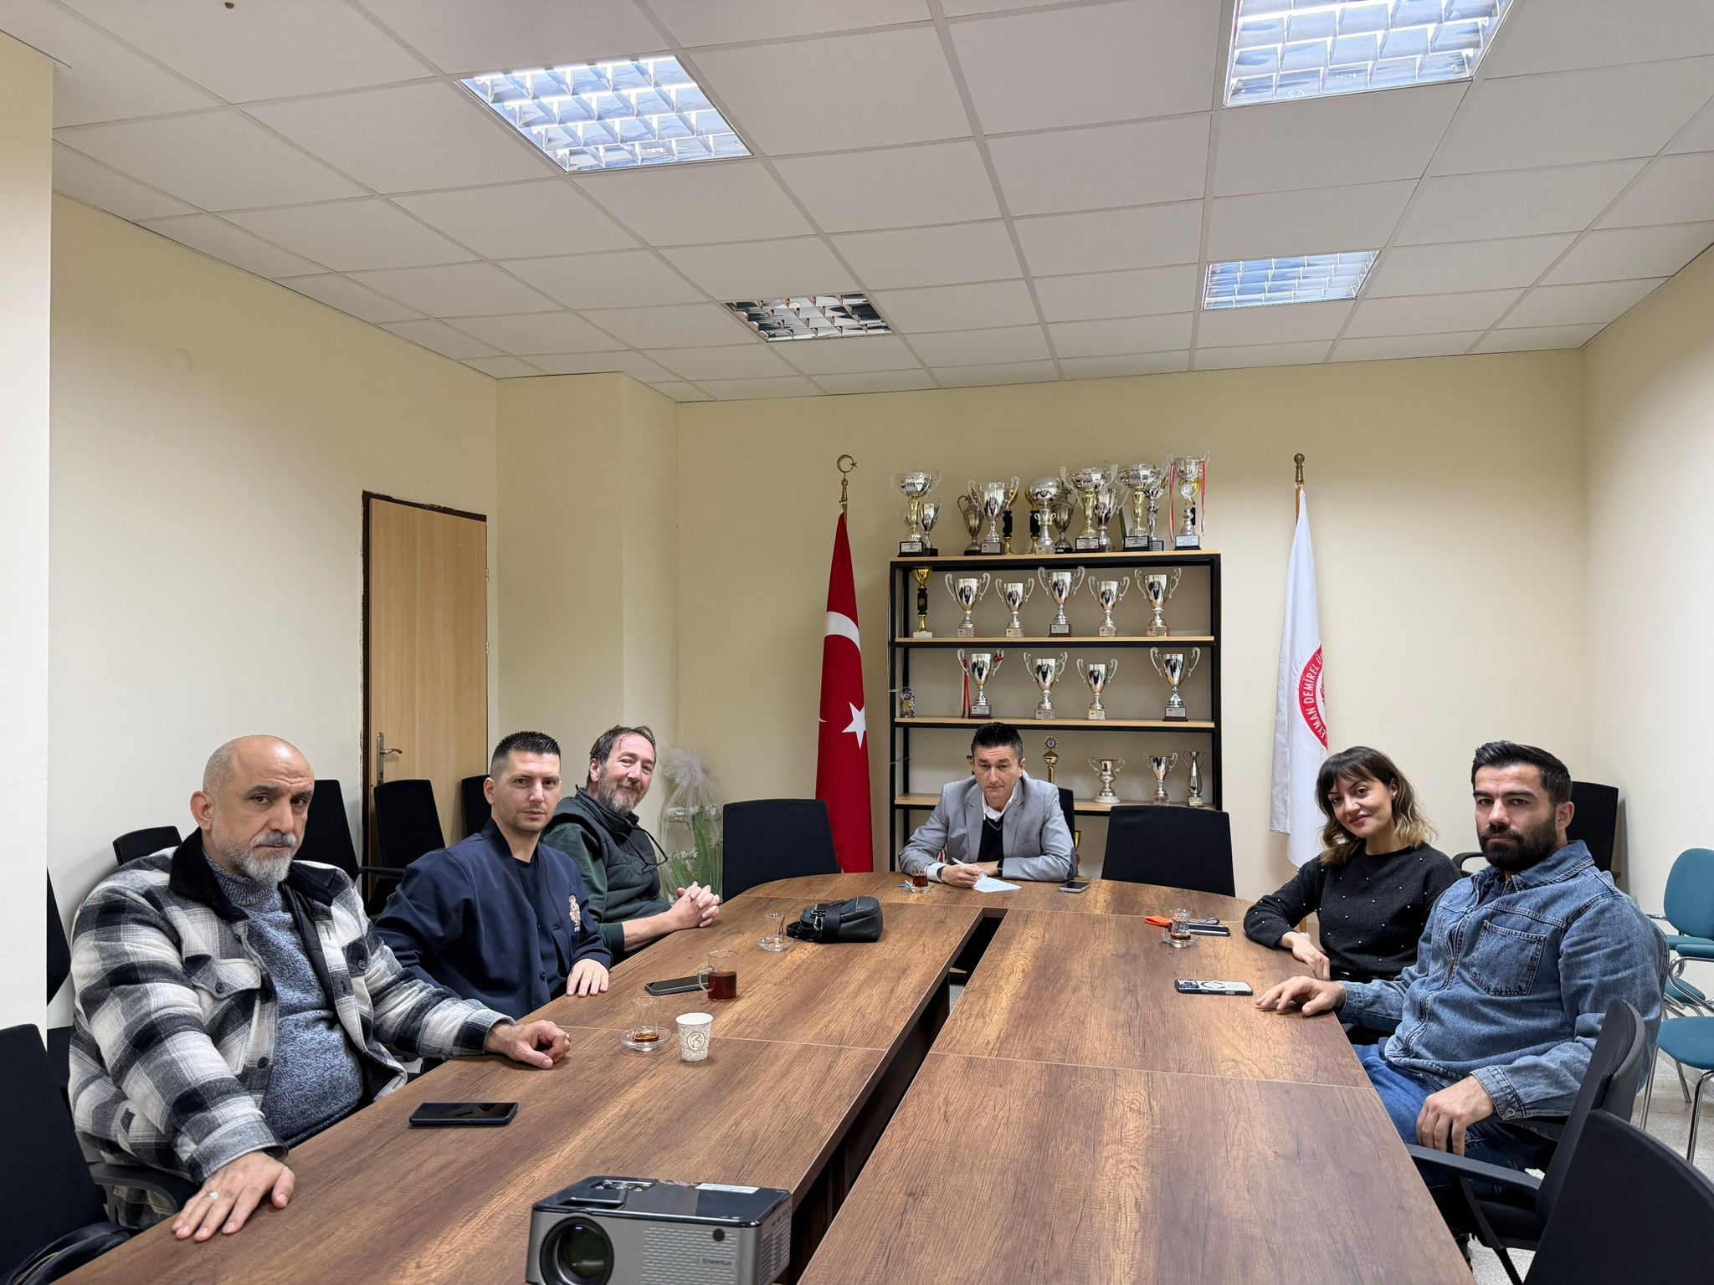

Doç. Dr. Olcay SALİCİ | Doç. Dr. Berat KOÇYİĞİT
Komisyon Başkanı | Üye

Doç. Dr. Erkan ÇİMEN | Dr. Öğr. Üyesi Mahmut ÖZDİNÇ
Üye | Üye

Doç. Dr. Zeynep Senem SÖYLEYİCİ ÖCAL | Öğretim Görevlisi Öner KOÇ
Üye | Üye

